Подготовка данных
Инструмент для сотрудников компании, который помогает найти ответ на вопрос, заданный на естественном языке, в регламентах и учебных материалах.
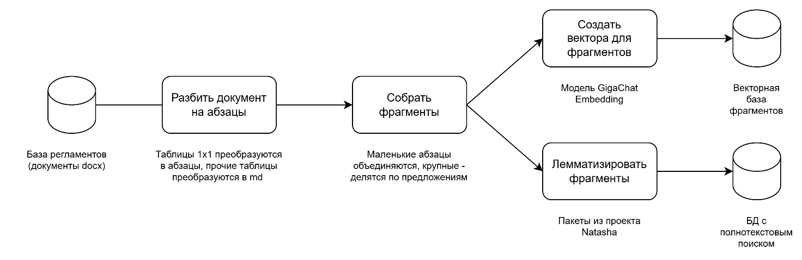
При выделении фрагментов (чанковании):
- Из документа выделяются текстовые абзацы, таблицы и заголовки
- Исключаются абзацы, стиль которых TOC (содержание в docx-документах)
- Заголовками признаются абзацы, которые имеют определенное оформление (например, стиль «Заголовок» или весь абзац жирным текстом)
- Таблицы 1x1 преобразуются в текстовый абзацы
- Таблицы иного размера в markdown-размету с сохранением объединенных ячеек
- Таблицы в markdown-разметке преобразуются во фрагменты 1:1
- Из текста удаляются служебные отметки (текст «[Новое]»)
- Маленькие текстовые абзацы объединяются в один фрагмент, если они в одном разделе (у них общий заголовок)
- Крупные текстовые абзацы делятся на более мелкие по предложениям
  - Для выделения предложений используется Natasha Razdel
- Средние текстовые абзацы преобразуются во фрагменты 1:1
- К фрагменту добавляется заголовок ближайший заголовок (если в документе несколько заголовков подряд, то к фрагменту будет добавлен только последний)
При лемматизации:
- Текст разбивается на предложения с помощью пакета Natasha
- Слова классифицируются с помощью пакета Natasha
- Из списка слов исключаются стоп-слова на основе классификации (например, союзы)
- Оставшиеся слова приводятся к базовой форме с помощью пакета Natasha
Для упрощения пилотов можно сделать простой backend с API, который будет выполнять лемматизацию на основе запросов через REST API.
Поиск ответа на вопрос
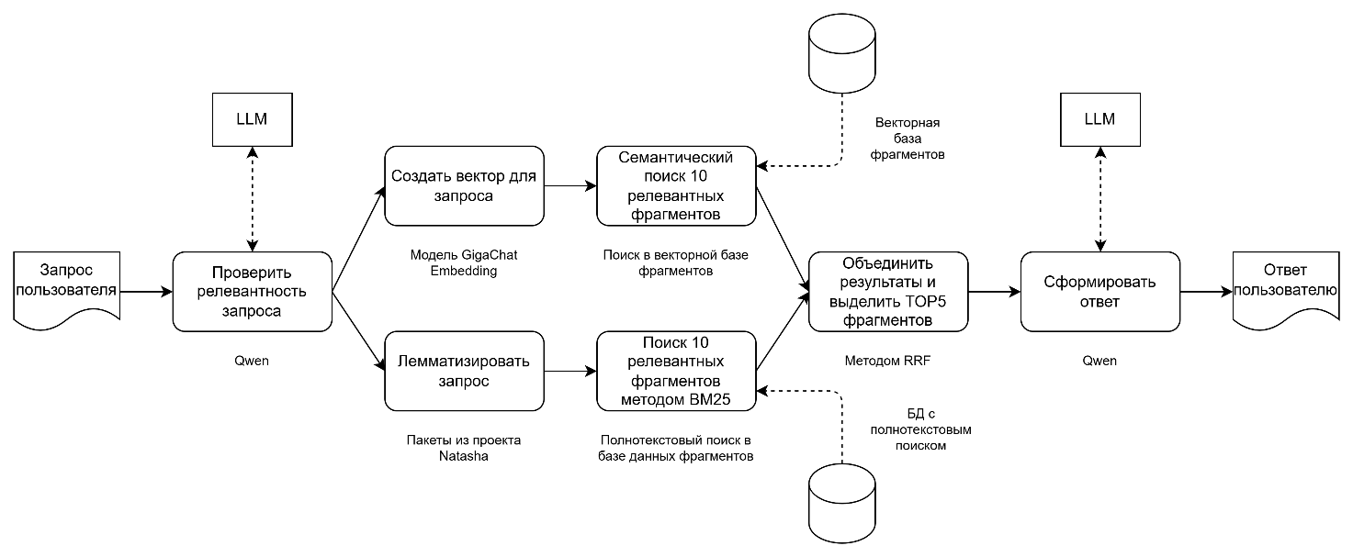
Существующие сложности и backlog улучшений
Критичные пункты для реализации в первую очередь выделены красным цветом.
Общее: есть гипотеза, что обрабатывать html-документы будет проще, чем docx-документы. Но это гипотеза не проверялась. Также html-парсинг, скорее всего, потребуется переделывать, когда произойдет миграция портала.
Проблема | Улучшения | Статус
Небольшой объем датасета с вопросами для тестирования и оценки качества. | Сгенерировать вопросы с помощью LLM на основе экспертно составленных вопросов. | ⚠️ Частично
Большие трудозатраты на оценку качества ответов по множеству вопросов. | Автоматизировать расчет метрик качества, но как именно это сделать мне пока не ясно… | ❌ Не реализовано
Низкое качество выделения заголовков, т.к. это выполняется по косвенным признакам | Изменить формат исходных документов: выделять заголовки с помощью стилей, использовать единую стандартную нумерацию заголовков. | ⚠️ Частично — заголовки определяются по стилю и жирному, но не по стилям документа
Не удается построить иерархию заголовков, чтобы включать во фрагмент всю иерархию для повышения качества контента. | Изменить формат исходных документов: выделять заголовки с помощью стилей, использовать единую стандартную нумерацию заголовков. | ❌ Не реализовано — используется только ближайший заголовок
Оформление некоторых абзацев аналогично заголовком, из-за чего система поиска их некорректно обрабатывает. | Признавать заголовком только абзацы, за которыми подряд не идут маркированные списки. | ❌ Не реализовано — нет проверки на маркированные списки после абзаца
Маркированные списки интерпретируются как множество мелких абзацев, могут попадать в разные фрагменты, что снижает семантическую целостность фрагментов. | Идущие подряд маркированные строки вместе с одним абзацем перед ними включать в один фрагмент независимо от размера фрагмента. | ❌ Не реализовано — списки не объединяются в один фрагмент
Не блокируются вопросы с намеренно некорректным содержанием (например, с ненормативной лексикой). | Ввести словарь блок-слов, при наличии которых запрос пользователя не обрабатывается. | ❌ Не реализовано
Если запрос содержит маленькое число слов, то качество ответов заметно падает. | Добавить в сценарий метод расширения запроса (до поиска выполняется обращение в LLM с запросом переписать исходный вопрос другими словами, а также дополнить его альтернативными формулировками) и/или переспрашивание вопроса у пользователя. | ❌ Не реализовано — нет query expansion
В тексте документов встречаются названия других документов, в полнотекстовом поиске они некорректно преобразуются и, иногда, искажают поиск. | До лемматизации исключать названия других документов (с помощью поиска по шаблону), чтобы они не использовались в полнотекстовом поиске. Либо исключать из лемматизации, но оставлять в исходном виде. | ❌ Не реализовано
Низкое качество ответов на составные вопросы (несколько вопросов в одном запросе), сейчас составные вопросы отсекаются проверкой релевантности. | Изменить сценарий: при выявлении составного вопроса разбивать вопрос на несколько отдельных, для каждого выполнять поиск ответа отдельно, формулировать общий ответ, передавая отдельные вопросы и ответы в контекст запроса к LLM. | ❌ Не реализовано — составные вопросы отсекаются
Ошибки в ответах из-за неправильной интерпретации LLM сокращений (например, УК), терминов (например, вычет), ролей и корпоративного сленга. | Создать базу данных со словарем (лемматизированное слово, пояснения к нему). Классическим поиском находить слова, входящие в запрос пользователя или в текст найденных фрагментов, добавлять к контекст объяснение найденных слов. PS. По хорошему базу должен вести УК вместе с регламентами. | ❌ Не реализовано — нет словаря терминов
Ошибки в ответах, когда он зависит от роли пользователя, задающего вопрос. | Передавать в контекст роль сотрудника, которую или получать через классическую интеграцию с ИС Омега. | ❌ Не реализовано — роль не передаётся
При поиске фрагментов не всегда находятся таблицы, которые выглядят как очень релевантные запросу. | Для таблиц с помощью LLM генерировать их текстовое описание. Использовать это описание при поиске фрагментов. | ❌ Не реализовано — нет LLM-описания таблиц
При ответе на основе таблицы LLM иногда ошибается, некорректно интерпретируя объединенные ячейки в md-формате. | При преобразовании в md-формат не использовать объединенные ячейки, вместо этого дублировать содержание. | ❌ Не реализовано — используется md с merge
Качество ответов зависит от того, какого типа задан вопрос (например, выяснение определение, выяснение списка правил, выяснение списка действий, выяснение контакта). | Изменить сценарий: после проверки релевантности классифицировать запрос, а зависимости от типа применять разные сценарии поиска (например, разные промты, разное наполнение контекста, в каких-то случаях – формирование ответа в несколько шагов поиска промежуточных результатов). | ❌ Не реализовано — нет классификации типа
LLM на один и тот же вопрос с одним и тем же контекстом может в одних случаях давать ответ, а в других – отвечать, что в переданном контексте ответа нет. | Реализовать сценарий, когда при получении негативного ответа система поиска выполняет повторный запрос к LLM, либо обращается другой LLM, либо повторяет поиск, изменив какие-то параметры (допустим, число передаваемых в контекст фрагментов, либо дополнение контекста, снятием опции «нет ответа» с последующей проверкой ответа).  Реализовать кэширование ответов (сохранять вопросы и ответы, находить аналогичный запросу пользователя вопрос из кэша, давать ответ без поиска по документам). | ❌ Не реализовано — нет retry и кэширования
Пользователи склонны задавать неполные вопросы, опираясь на контекст, который неизвестен поисковой системе (например, как подписать договор? Но процесс для договора с клиентом и с поставщиком разный, а из вопроса не ясно о каком именно речь). Это провоцирует ошибки в вопросах. | Ввести иерархический словарь терминов. Поиском по лемматизированным формам проверять наличие в вопросе слов из словаря, при выявлении – проверять если ли в вопросе детали (запросом к LLM), если нет - задавать пользователю уточняющий вопрос (например, нашли слово «договор» -> задали вопрос «Речь про договор с клиентом или с поставщиком?»).  Сформировать словарь (частично) путем автоматизированной LLM-обработки документов. | ❌ Не реализовано — нет уточняющих вопросов
Большинство вопросов ограничены контекстом одного документа. Но система поиска может включать в контекст несколько разных, что в некоторых случаях снижает качество. | Изменить подход к поиску: сначала искать документ, содержащий ответ, а потом только в рамках этого документа фрагменты, которые относятся к вопросу.  PS. Может привести к деградации качества для вопросов, которые выходят за рамки одного документа. | ❌ Не реализовано — ищет по всем фрагментам сразу

